TÊN : NGUYỄN ĐĂNG KHOA

LỚP : IT 13725_3

TRANG WEB BÁN LAPTOP VÀ PHỤ KIỆN ĐIỆN TỬ

TRANG WEB GỒM 5 PHẦN :

1.TRANG CHỦ :

-menu:

+Giới thiệu, trang chủ,tin công nghệ,khuyến mãi, hỗ trợ

+logo công ty và tên công ty



-phần footer:

+tên công ty

+địa chỉ của các cơ sở

+thông tin liên hệ :

.Fanpage faceboook

.Địa chỉ mail

.Số điện thoại

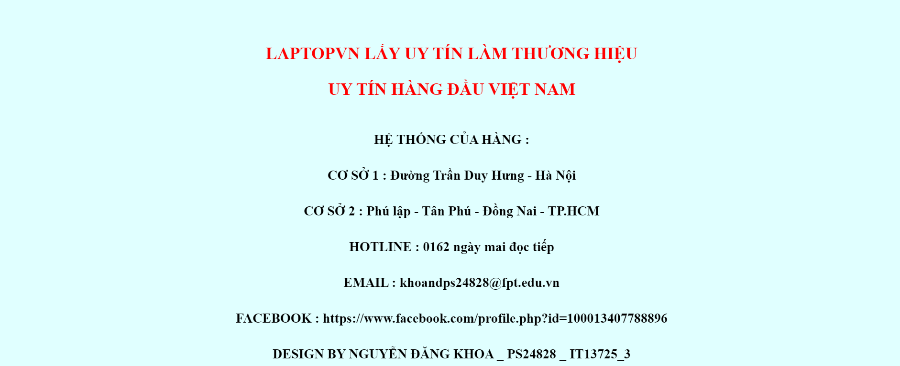

-có menu đứng gồm :

+laptop , Apple , Màng hình , Bàn phím , Chuột + lót chuột,Tai nghe gaming,Phụ kiện điện tử,…..

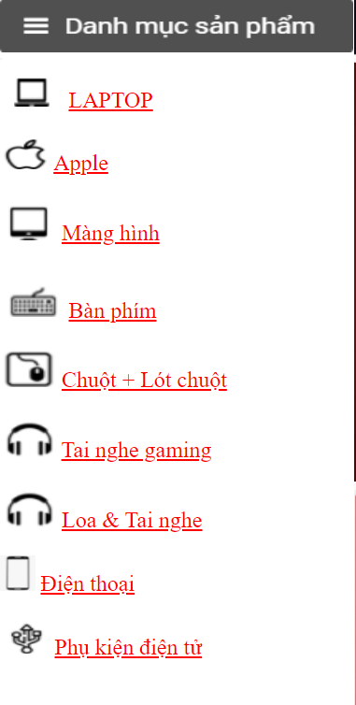

-có banner quảng cáo :

+sản phẩm giảm giá

+sản phẩm tặng kèm

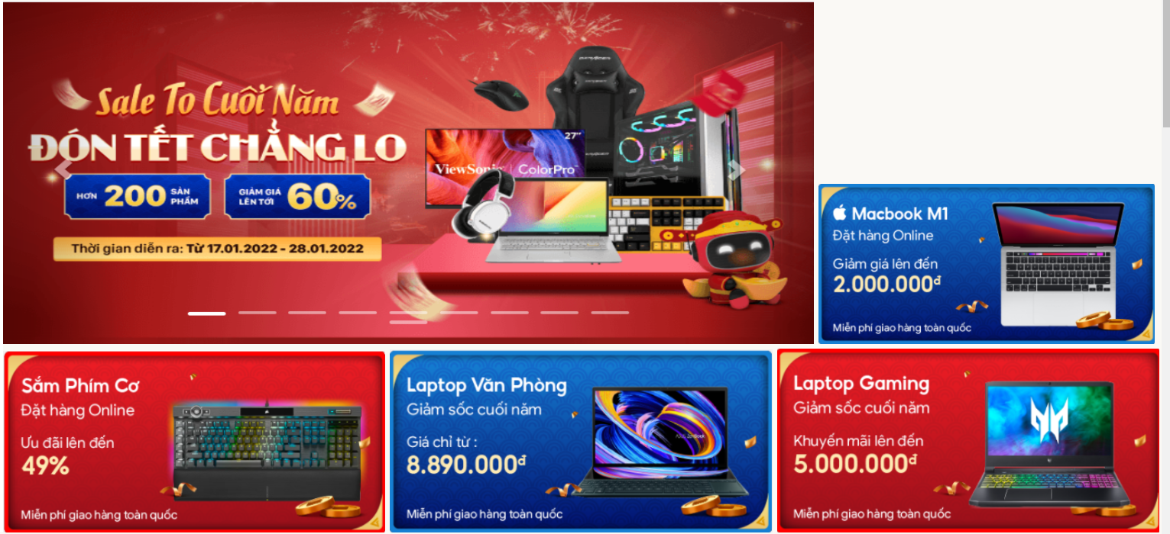

-Sản phẩm bán đề xuất cho bạn :

+Có 5 sản phẩm như laptop , Phụ kiện điện tử

+Giá của các sản phẩm và hình ảnh

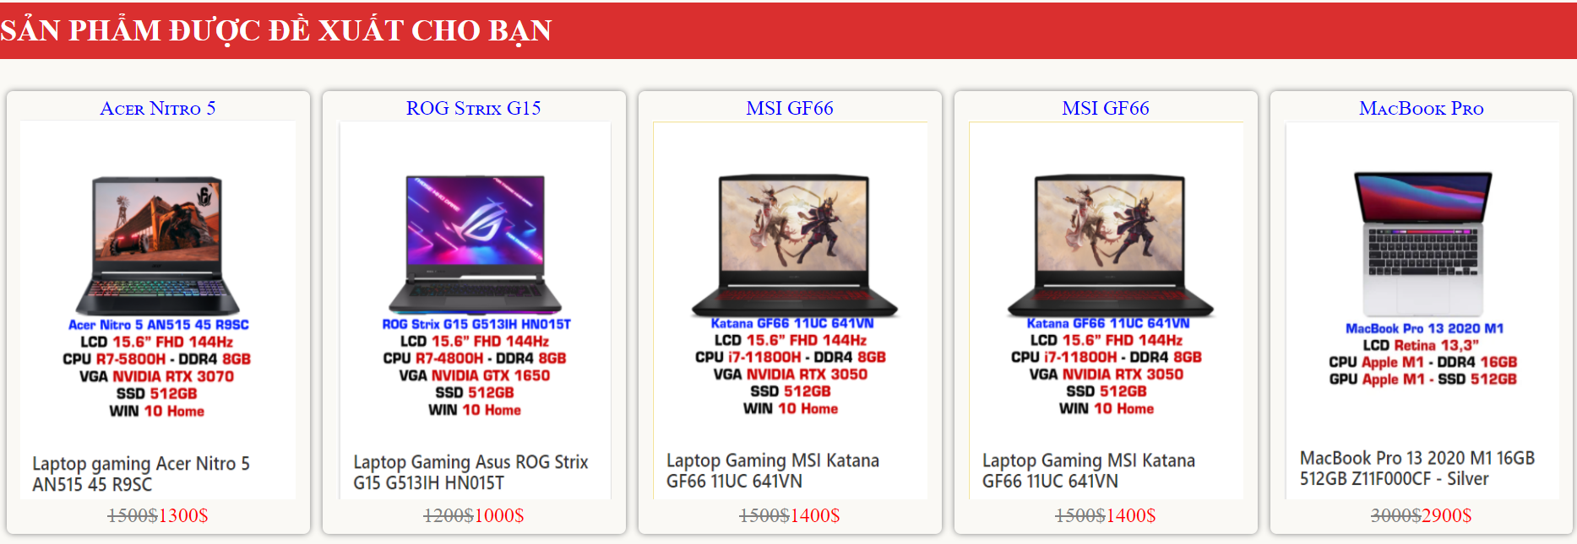

-Sản phẩm bán chạy :

+ Có 5 sản phẩm được nhiều người mua

+Giá của các sản phẩm và hình ảnh

-Sản phẩm được giảm giá :

+Có 5 sản phẩm được giảm giá

+giá được giảm của các sản phẩm

+Hình ảnh của các sản phẩm được giảm giá

2.GIỚI THIỆU :

-Thành lập trang Web :

+Lý do hình thành

+Mục tiêu

+khẩu hiệu

-địa chỉ cơ sở

+Địa chỉ cơ sở 1

+Địa chỉ cơ sở 2

-Thông tin công ti :

+Fanpage facebook :Theo dạng link

+Địa chỉ mail

+Số điện thoại công ty

-Những gì bán trong trang web :

+Các laptop của các hãng : Acer , MSI , Asus,Apple

+Các phụ kiện điện tự : Sạc laptop,Chuột,tai nghe,..

+Các sản phẩm công nghệ : Consour,Đèn,Sourcard,..

3.LAPTOP :

-Laptop Acer , MSI , ASUS:

+Có 5 sản phẩm được xếp thành hàng ngang

+Phân loại các loại máy tính :

.laptop gaming

.laptop văn phòng

.laptop học tập

.laptop theo giá

+Có các hình ảnh của từng sản phẩm

+Có giá từng sản phẩm

+khi nhấp vào từng sản phẩm thì dẫn điến trang Web chi tiết sản phẩm

+Chèn ảnh quản cáo vào chỗ kết thúc của 1 loại máy tính

4.APPLE :

-Laptop Macbook AIR,Macbook PRO:

+Có 5 sản phẩm được xếp thành hàng ngang

+Phân loại các loại máy tính :

.laptop văn phòng

.laptop học tập

.laptop theo giá

+Có các hình ảnh của từng sản phẩm

+Có giá từng sản phẩm

+khi nhấp vào từng sản phẩm thì dẫn điến trang Web chi tiết sản phẩm

+Chèn ảnh quản cáo vào chỗ kết thúc của 1 loại máy tính

5.TRANG SẢN PHẨM :

-Tên sản phẩm mua

-Thông tin sản phẩm :

+Nhà sản xuất

+Xuất sứ

+Tình trạng sản phẩm

+Chính sách bảo hành

-Thông tin khuyến mãi :

+Quà được tặng khi mua sản phẩm :

.Tặng balo

.Tặng thanh RAM 8GB

+Ưu đãi khi mua sản phẩm này kèm sản phẩm khác :

.Như giảm giá 50% khi mua sản phẩm này kèm laptop

-Giá sản phẩm :

+giá niên iết

+Giá bán

+ giá giảm giá

-Thông số kĩ thuật :

+Ram,rom,card,bàn phím ,màn hình, …

-Kèm thêm các banner quảng cáo